# ***Официальное издание органа местного самоуправления***

# ***Березовского сельсовета***

# 

# 

1. **.**

# 

# 

# ***№ 406 от 14 июня 2024 год***

14.06.2024

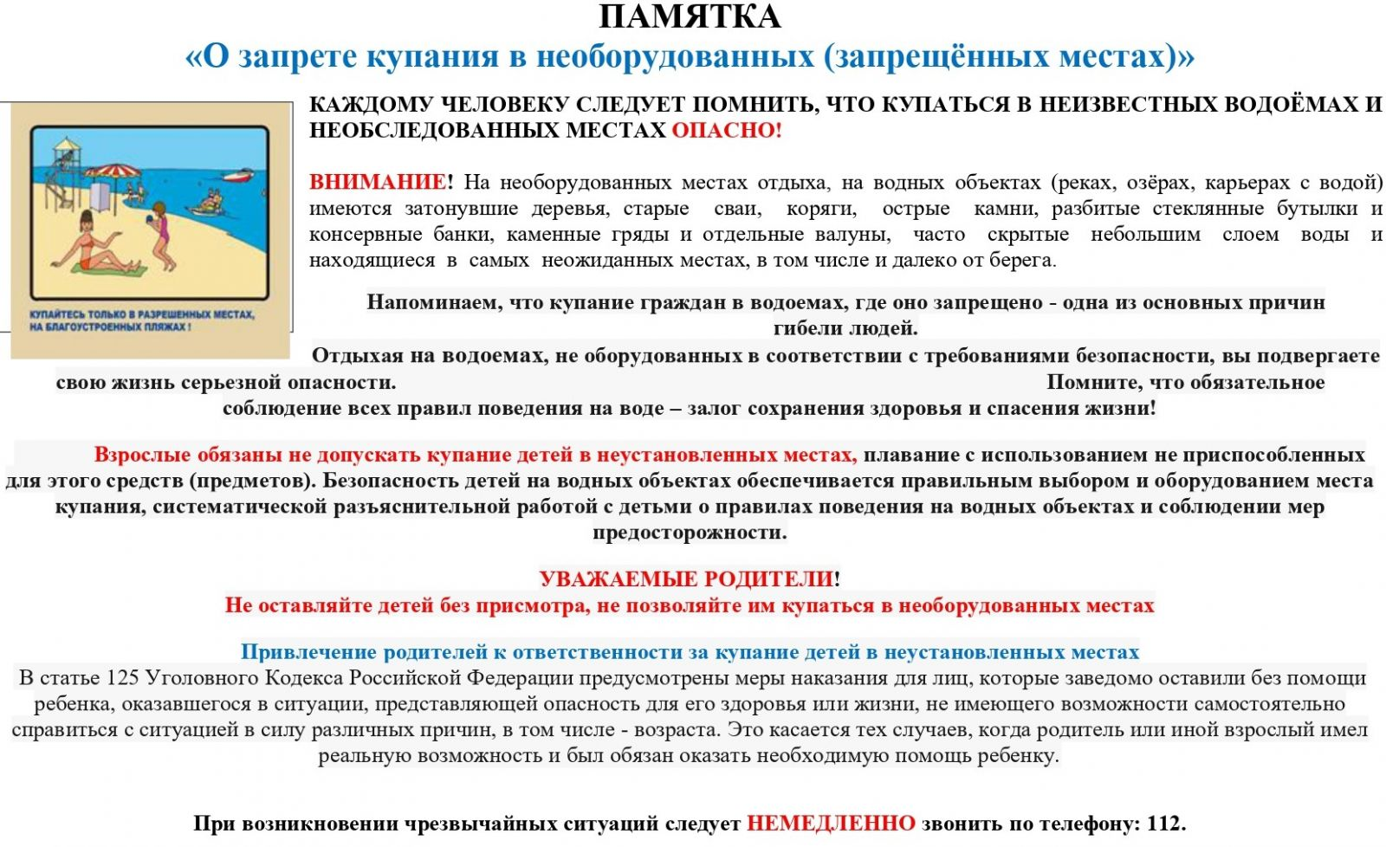

# Памятка о запрете купания в неустановленных местах

[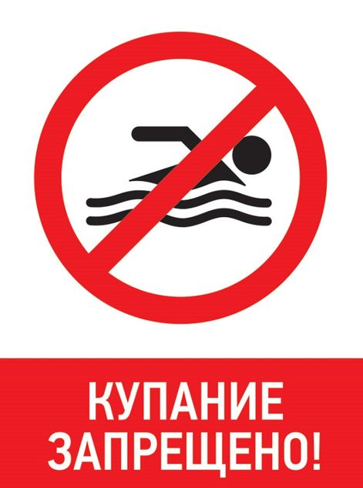](https://pervomajskoe-sp.ru/media/resized/RRtLdxs8A9wnmNsG4VGJFiWkPImDqIBfhk6JgVAmSqM/rs:fit:1024:768/aHR0cHM6Ly9wZXJ2/b21hanNrb2Utc3Au/cnUvbWVkaWEvcHJv/amVjdF9tb180MDAv/YmMvYmEvYTIvMmMv/NWEvYmIvMjAxOS0w/Ni0xMy0xNjMyMDQ4/NjM0LmpwZw.jpg)

Лето – замечательная пора для отдыха детей и взрослых. В теплые дни хочется отдохнуть у водоема, искупаться в реке или озере. Однако, беспечное поведение на водном объекте, неорганизованное и бесконтрольное купание таят в себе серьезную опасность.

Одной из основных причин гибели людей на водных объектах является купание в неустановленных местах. При нырянии в незнакомых местах можно удариться головой, потерять сознание и погибнуть. Детвора устраивает в воде игры, связанные с захватами других пловцов, плавает на бревнах, досках и самодельных плотах. Бесконтрольно купающиеся дети часто допускают переохлаждение тела, испытывают судороги, которые сводят руку, а чаще ногу или обе ноги, что может привести к гибели.

Помните, что на водоемах запрещено:

– купаться в необследованных водоемах, в местах, где выставлены щиты (аншлаги) с надписями о запрете купания;

– купаться в состоянии алкогольного опьянения;

– прыгать в воду с сооружений, не приспособлен­ных для этих целей;

– загрязнять и засорять водоемы;

– плавать на досках, бревнах, лежаках, автомобильных камерах, надувных матрацах;

– приводить с собой животных в места массового отдыха населения на воде;

– управлять маломерным судном лицам в состоянии алкогольного и (или) наркотического опьянения.

Напоминаем, что купание граждан в водоемах, где оно запрещено, одна из основных причин гибели людей. Отдыхая на водоемах, не оборудованных в соответствии с требованиями безопасности, вы подвергаете свою жизнь серьезной опасности! Помните, что обязательное соблюдение всех правил поведения на воде – залог сохранения здоровья и спасения жизни многих людей!

Взрослые обязаны не допускать купание детей в неустановленных местах, плавание с использованием не приспособленных для этого средств (предметов). Безопасность детей на водных объектах обеспечивается правильным выбором и оборудованием места купания, систематической разъяснительной работой с детьми о правилах поведения на водных объектах и соблюдении мер предосторожности.

Уважаемые родители!

Не оставляйте детей без присмотра, не позволяйте им купаться в необорудованных местах.

К сожалению, в нашем городе не оборудованы официальные места для купания в силу различных причин. Но в связи с установившейся жаркой погодой, просьба соблюдать вышеперечисленные меры безопасности.

Привлечение родителей к ответственности за купание детей в неустановленных местах

В статье 125 Уголовного Кодекса Российской Федерации предусмотрены меры наказания для лиц, которые заведомо оставили без помощи ребенка, оказавшегося в ситуации, представляющей опасность для его здоровья или жизни, не имеющего возможность самостоятельно справиться с ситуацией в силу различных причин, в том числе, и возраста. Это касается тех случаев, когда родитель или иной взрослый имел реальную возможность и был обязан оказать необходимую помощь ребенку.

Сюда же относятся случаи с родителями, которые в силу беспечности позволяют себе оставлять малолетних детей без присмотра на улице, дома или в автомобиле. Под статью «Оставление в опасности» могут попасть и родители несовершеннолетних, которые позволяя своим детям гулять на улице позднее 22 часов, не обеспечили их безопасность, вследствие чего дети стали жертвами злоумышленников.

Статья 125 УК РФ «Оставление в опасности» предусматривает следующее:

· выплату штрафа;

· обязательные и исправительные работы;

· тюремное заключение.

Кодекс Административных правонарушений Статья 5.35.

Неисполнение родителями или иными законными представителями несовершеннолетних обязанностей по содержанию и воспитанию несовершеннолетних:

п 1. Неисполнение или ненадлежащее исполнение родителями или иными законными представителями несовершеннолетних обязанностей по содержанию, воспитанию, обучению, защите прав и интересов несовершеннолетних — влечет предупреждение или наложение административного штрафа в размере от ста до пятисот рублей.

|  |  |
| --- | --- |
| Газета «Березовский курьер» Учредитель: Березовский сельский совет депутатов Тираж 50 экз. | Подписано в печать 14.06.2024г Отпечатано 14.06.2024г в администрации МО Березовский сельсовет Красноярский край, Курагинский район, с. Березовское, ул. Ленина,6. тел.8(39136)79-2-34 |